環保啦啦隊

壹 設計理念
本活動藉由啦啦隊活動，讓兒童學習環保啦啦隊口號，並藉由回收物製作啦啦隊道具，讓兒童藉此活動了解環境保護的重要，並從活動中有效利用資源，減少垃圾量，期望將所學的知識與生活經驗相結合。

貳 主題架構圖

環保啦啦隊

引起動機
環保道具
啦啦隊表演
心得分享
認識啦啦隊

認知
發表
運用

參 教學活動設計
主題  名稱 | 環保教育 | 單元  名稱 | 環保啦啦隊 | 適用年級 | 5年級
 |  |  |  | 教學節數 | 3節
分段能力指標
環境教育
1-3-1 藉由觀察與體驗自然，並能以創作文章、美勞、音樂、戲劇表演等形式表現自然環境之美與對環境的關懷。
5-2-3 執行綠色消費、環境保護節目及環境關懷行動。
藝術與人文
1-3-1 欣賞並接納他人。
1-3-4 舉例說明社會中的各種文化活動，並分享自己參與這類活動的體驗。
1-2-2 嘗試各種媒材，引發豐富的想像力，以從事基礎性視覺藝術活動，感受創作的喜悅與樂趣。
健康與體育
1-2-2 應用肢體發展之能力，從事適當的身體活動。
3-2-1 表現出對簡單動作的控制能力。
3-2-2 在遊戲或簡單比賽中表現出使用器材的動作技巧。
3-2-3 表現出結合系列動作技能及操作器材的能力。
3-2-4 在活動中表現身體的協調性。
4-2-1 瞭解有助發展體適能要素的活動，並積極參與。

教學目標
- 能了解啦啦隊的意義。
- 能運用回收物製作簡單手具。
- 能創作環保口號。
- 能欣賞及接納他人的分享與建議。
- 能表演出啦啦隊活動。

統整相關領域
藝術與人文
健康與體育
環境教育

教學活動 | 教學時間 | 指導要點 | 教學資源 | 評量  方式 | 六大議題
一、引起動機  啦啦隊可以使用在加油或鼓舞士氣，用來鼓勵自己及別人也可以用來壯大聲勢。啦啦隊可以用簡易的環保道具、簡潔詞句和有力的聲音，加強啦啦隊的「氣勢」。  二、發展活動  1.【說明】啦啦隊可以徒手運用身體的部位打出節奏或發出聲音。  2.【提示】我們可以不利用道具，單純的利用身體做出簡單的節奏練習，例如:拍手、拍膝、踏腳、彈舌、彈指等動作或發出聲音，打出簡單的節奏。  三、【觀察與說明】操作手持道具做各種動作及發出聲音。  1.【觀察】回收物品可以做成發出聲音的道具（玻璃瓶注入水可以敲擊出不同音高的聲音、回收的鐵管可以敲出聲音、椰子殼裝入石子可以搖出聲音）  2.【操作】試著運用環保道具敲出聲音。  -------第一節結束------- | 3’  3’  7’  15’  12’ | 教師引導學生了解啦啦隊的功能 | 準備簡易回收物品 |  | 環境教育  1-3-1 藉由  觀察與體驗  自然，並能  以創作文  章、美勞、  音樂、戲劇  表演等形式  表現自然環  境之美與對  環境的關  懷。  5-2-3 執行綠色消費、環境保護節目及環境關懷行動。
四、「化腐朽為神奇」  1.啦啦隊可以徒手（空手）運用身體的部位打出節奏或發出聲音，但是可藉由環保道具讓啦啦隊更有變化。  2.「操作手持道具」  運用思考和創意將回收材料做啦啦隊表演的道具（重點：使用鐵鋁罐裝豆子或小石子…、再用色紙包裝美化，做可以做出有聲有色的道具）。  3.分組製作道具。  4.教師重點歸納: 我們可以利用廢棄物製作啦啦隊手持道具，並使用道具做啦啦隊表演。  -------第二節結束-------  五、啦啦隊動作創作  1.【討論與分解動作練習】  A.雙手振動道具。  B.一手向上、一手向旁成Ｌ型的動作。  C.道具高舉至頭上振動。  D.道具在胸前振動。  E.道具在頭上互擊、道具在地上互擊。  F.你可以自創動作。  2.【連續練習】操作手持道具。  A.操作手持道具，每個動作以1個8拍的時間來練習，也可以彈性的增減拍子。 | 5’  5’  25’  5’  20’  15’  25’ | 請學生事先分組並準備相關回收物品  教師可帶學生至地板教室 | 回收物品  啦啦隊道具 | 能發發揮創意  能發揮創意
B.手持道具動作順序如下:  a. 雙手 : 雙手向上舉至頭部上方，下至胸前，前後揮動。  b. 單手 : 一手上、一手下，輪流前後揮動；單手胸前繞圓。  c. 打擊練習 : 蹲下敲擊地面，雙手高舉向上，交叉互擊。  3.教師重點歸納 :  我們可以利用自己的身體發出不同的聲音及節奏；也可以操作手持道具發出不同的聲音及做出不同的動作變化。  ----第三節結束----  六、環保口號創作  一、【觀察】「節約、用水」口號範例  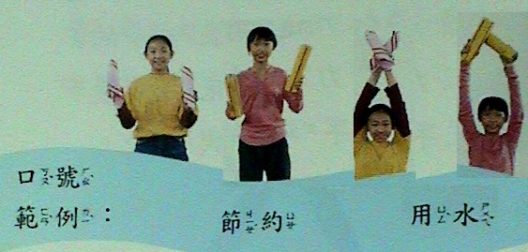  二、【練習創作】環保行動口號  1.【示範】一：廚餘 回收  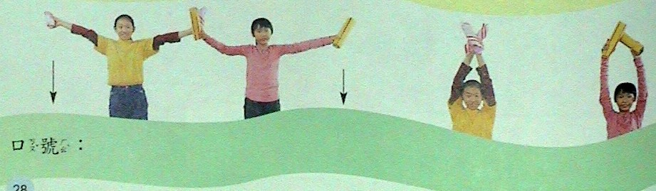  2.【示範】二：資源 回收  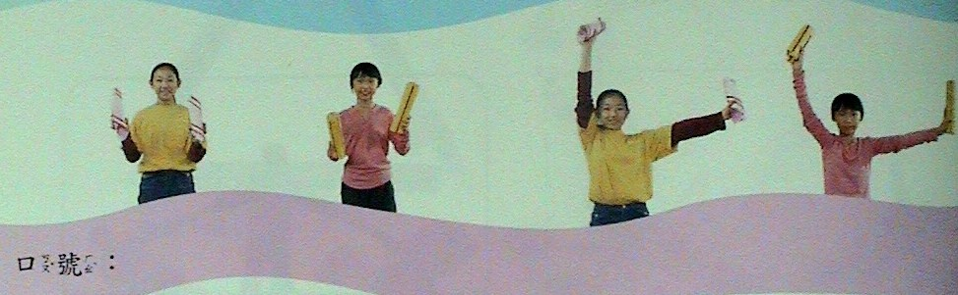  4、重點歸納：  ※啦啦隊的口號要輕快、有活力，而操作手持道具更能增添可看性。  ※在運動會、遊行、競選活動或各種慶祝活動中都可以採用啦啦隊表演、加上口號，增添節目的熱烈氣氛。  5、分組創作口號  6、分組成果發表  ----第四、五節結束---- | 15’  10’  15’  40’ | 教師應分配適當空間給各組，以免互相干擾。  教師一邊講解一邊請學生操作  教師引導學生完成學習單 | 環保道具  學習單 | 上課參與度  小組互評  能發揮創意  能團隊合作
『環保啦啦隊』補充資料
- 參考書籍或網站
順序 | 書名 \ 網站 | 出版社 \ 網址
1 | 七個環保  綠點子 | 新自然主義
2 | 美姬兒童  啦啦隊舞蹈  教學專輯 | 林威文化事業有限公司
3 | 台灣競技啦啦隊協會 | http://www.tca-cheers.org.tw/
4 | 國立體院競技啦啦隊 | http://residence.educities.edu.tw/ncpescheer/html/intoduction.htm
5 | 千膠百媚  創意環保 | 博學館出版
6 | 火車快飛  改變孩子的環保觀念 | 格林國際圖書
環保啦啦隊

年 班 座號： 姓名：

小朋友，一個好的啦啦隊，需要具備幾個條件：好的口號、好的道具還有好的練習，現在讓我們思考一下，我們的啦啦隊可以怎麼做？

第一部分：環保道具製作
- 小朋友，請你先和同組討論，要製作哪些環保道具，材料是哪些。

環保道具名稱 | 需要材料 | 負責製作的是…

第二部分：環保口號創作
◎請先擬定主題，再創作二十字以內的口號。

第三部分：參加環保啦啦隊心得

